|  |  |
| --- | --- |
|  | **ĐỀ LUYỆN THI TỐT NGHIỆP PHỔ THÔNG - 2022**  **Bài th Bài thi : KHOA HỌC TỰ NHIÊN**  **Môn thi thành phần: SINH HỌC**  *Thời gian làm bài:* *50 phút, không kể thời gian phát đề* |

**Câu 1.** Ở tế bào thực vật, bào quan nào thực hiện chức năng quang hợp?

**A.** Ti thể.  **B.** Ribosome.  **C.** Không bào.  **D.** Lục lạp.

**Câu 2.** Nhóm động vật nào hô hấp hiệu quả nhất trên cạn?

**A.** Chim.  **B.** Bò sát.  **C.** Thú.  **D.** Sâu bọ.

**Câu 3.** Đặc điểm nào sau đây là của hình thức hô hấp bằng hệ thống ống khí?

**A.** Các tế bào của cơ thể trực tiếp lấy O2 từ môi trường.

**B.** Bề mặt trao đổi khí có hệ thống mao mạch máu dày đặc.

**C.** CO2 đi ra ngoài nhờ phân áp CO2 bên trong tế bào luôn thấp.

**D.** Tỉ lệ giữa diện tích bề mặt cơ thể và thể tích cơ thể lớn.

**Câu 4.** Khi nói về sự hút nước và ion khoáng ở cây, phát biểu sau đây ***không đúng***?

**A.** Quá trình hút nước và khoáng của cây có liên quan đến quá trình quang hợp và hô hấp của cây.

**B.** Các ion khoáng có thể được rễ hút vào theo cơ chế thụ động hoặc chủ động.

**C.** Lực do thoát hơi nước đóng vai trò rất quan trọng để vận chuyển nước từ rễ lên lá.

**D.** Nước có thể được vận chuyển từ rễ lên ngọn hoặc từ ngọn xuống rễ.

**Câu 5.** Cấu trúc nào giúp tăng hiệu suất tổng hợp protein?

**A.** Intron.  **B.** Exon.  **C.** Polypeptide.  **D.** Polyribosome.

**Câu 6.** Hậu quả nào sau đây là của đột biến mất đoạn?

**A.** Làm sắp xếp lại vị trí các gen trên nhiễm sắc thể.  **B.** Làm tăng số lượng gen trên nhiễm sắc thể.

**C.** Làm thay đổi trạng thái hoạt động của gen.  **D.** Làm giảm số lượng gen trên nhiễm sắc thể.

**Câu 7.** Theo quan niệm hiện đại, nhân tố nào sau đây không phải là nhân tố tiến hoá?

**A.** Giao phối không ngẫu nhiên.  **B.** Các yếu tố ngẫu nhiên

**C.** Giao phối ngẫu nhiên.   **D.** Chọn lọc tự nhiên.

**Câu 8.** Trong mô hình cấu trúc Operon Lac ở vi khuẩn E. Coli, các enzyme phân giải đường lactose được mã hóa bởi

**A.** gen điều hòa.  **B.** vùng khởi động (P).

**C.** vùng vận hành (O).  **D.** các gen cấu trúc (Z, Y, A).

**Câu 9.** Trong quá trình tiến hóa, nhóm thực vật nào ngự trị ở đại Trung sinh?

**A.** Hạt kín.  **B.** Dương xỉ.  **C.** Tảo.  **D.** Hạt trần.

**Câu 10.** Biết rằng alen A trội hoàn toàn so với alen a, phép lai nào sau đây được xem là phép lai phân tích?

**A.** AA x AA.  **B.** AA x Aa.  **C.** Aa x aa.  **D.** Aa x Aa.

**Câu 11.** Trong quá trình sống, một loài vô tình gây hại cho loài khác là mối quan hệ

**A.** cạnh tranh khác loài.  **B.** ức chế, cảm nhiễm.

**C.** cộng sinh.  **D.** sinh vật ăn sinh vật.

**Câu 12.** Ởlúa nước có 2n = 24 thì số nhóm gen liên kết của loài là

**A.** 12  **B.** 6**C.** 48  **D.** 24

**Câu 13.** Enzim phiên mã là

**A.** ARN polimeraza. **B.** ADN polimeraza.  **C.** Ligaza.  **D.** Restrictaza.

**Câu 14.** Theo lý thuyết, nếu không có đột biến, phép lai Aa x aa sẽ cho đời con có tối đa

**A.** 1 loại kiểu gen.  **B.** 2 loại kiểu gen.  **C.** 3 loại kiểu gen.  **D.** 4 loại kiểu gen.

**Câu 15.** Cho chuỗi thức ăn: Cây ngô  Sâu ăn lá ngô  Nhái  Rắn hổ mang  Diều hâu. Trong chuỗi thức ăn này, sinh vật thuộc bậc dinh dưỡng cấp 3 là

**A.** sâu ăn lá ngô.  **B.** nhái  **C.** rắn hổ mang.  **D.** diều hâu.

**Câu 16.** Phương pháp nào tạo được các mô đơn bội?

**A.** Nhân bản vô tính động vật.  **B.** Nuôi cấy hạt phấn hoặc noãn.

**C.** Cấy truyền phôi.  **D.** Dung hợp tế bào trần.

**Câu 17.** Loài vi khuẩn suối nước nóng có giới hạn về nhiệt độ từ 0 → 900C, trong đó chúng phát triển tốt nhất ở 550C. Giá trị nhiệt độ 550C lúc này gọi là

**A.** giới hạn trên.  **B.** điểm cực thuận.  **C.** khoảng thuận lợi.  **D.** giới hạn dưới.

**Câu 18.** Thành phần có vai trò đưa vật chất và năng lượng của môi trường vào quần xã là

**A.** sinh vật sản xuất.  **B.** sinh vật tiêu thụ.  **C.** sinh vật phân giải.  **D.** xác sinh vật.

**Câu 19.** Quy luật di truyền nào giúp các loài sinh vật duy trì ổn định những nhóm gen thích nghi với điều kiện sống?

**A.** Quy luật phân ly.  **B.** Quy luật phân ly độc lập.

**C.** Quy luật liên kết gen.  **D.** Quy luật tương tác gen bổ sung.

**Câu 20.** Theo giả thuyết siêu trội, phép lai nào sau đây cho đời con có ưu thế lai cao nhất?

**A.** AAbbDD  aaBBdd.  **B.** AabbDD  AaBBdd.

**C.** AABBDD  aaBbdd.  **D.** AAbbdd  aaBBdd.

**Câu 21.** Nhân tố tiến hóa nào không làm giảm sự đa dạng di truyền của quần thể?

**A.** Đột biến.  **B.** Chọn lọc tự nhiên.

**C.** Yếu tố ngẫu nhiên.  **D.** Giao phối không ngẫu nhiên.

**Câu 22.** Đặc trưng nào của quần thể sinh vật ảnh hưởng mạnh tới mức độ sử dụng nguồn sống trong môi trường?

**A.** Mật độ.  **B.** Tỉ lệ giới tính.  **C.** Cấu trúc tuổi.  **D.** Kiểu phân bố.

**Câu 23.** Trong cơ chế hình thành loài khác khu vực, cách ly địa lý là

**A.** các trở ngại như sông, núi, biển, … ngăn cản các cá thể cùng loài giao phối với nhau.

**B.** các trở ngại về tập tính sinh sản ngăn cản sự giao phối của các cá thể cùng loài.

**C.** sự khác biệt về điều kiện sinh thái của các sinh cảnh ngăn cản sự giao phối của các cá thể cùng loài.

**D.** sự không tương hợp bộ nhiễm sắc thể khiến con lai của chúng bị bất thụ.

**Câu 24.** Một tế bào sinh tinh của ruồi giấm có kiểu gen khi giảm phân bình thường sẽ cho

**A.** 1 loại giao tử.  **B.** 3 loại giao tử.  **C.** 2 loại giao tử.  **D.** 4 loại giao tử.

**Câu 25.** Một alen quy định tính trạng có lợi cho bản thân sinh vật, nhưng vẫn có thể bị loại bỏ khỏi quần thể. Nguyên nhân nào sau đây không gây ra quá trình loại bỏ đó?

**A.** Alen có lợi liên kết chặt với các alen có hại khác.

**B.** Quần thể sinh vật xảy ra phiêu bạt di truyền.

**C.** Quá trình giao phối phát tán alen vào trong quần thể.

**D.** Các cá thể mang alen có lợi di cư đến nơi ở mới.

**Câu 26.** Tại một hồ nước có rất nhiều muỗi, người ta lập được lưới thức ăn như hình. Để tiêu diệt có hiệu quả muỗi mà không làm ảnh hưởng mạnh đến môi trường sinh thái, có bao nhiêu biện pháp sinh học sau là hợp lý?

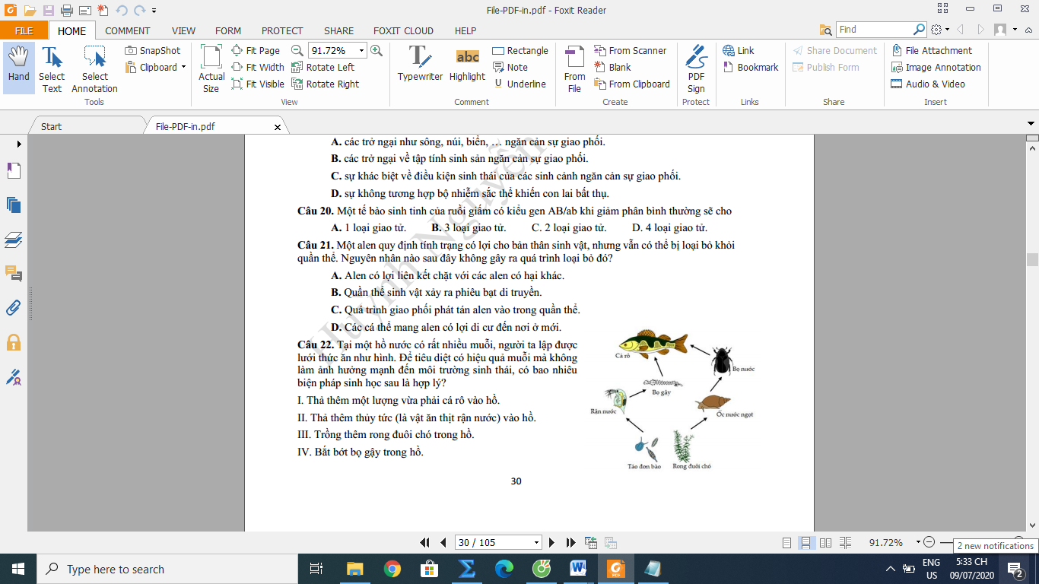

I- Thả thêm một lượng vừa phải cá rô vào hồ.

II- Thả thêm thủy tức (là vật ăn thịt rận nước) vào hồ.

III- Trồng thêm rong đuôi chó trong hồ.

IV- Bắt bớt bọ gậy trong hồ.

**A.** 2.  **B.** 3.  **C.** 1.  **D.** 4

**Câu 27.** Biết rằng mỗi cặp gen quy định một cặp tính trạng và alen trội là trội hoàn toàn. Ở phép lai AaBbDd  AaBbDd, thu được F1 có kiểu gen AABBDd chiếm tỷ lệ bao nhiêu?

**A.** 3/16  **B.** 1/32  **C.** 1/8  **D.** 1/16

**Câu 28.** Một quần thể ngẫu phối cần bằng có tần số các alen gồm 0,2A1: 0,5A2: 0,3A3. Theo lý thuyết, tỉ lệ cá thể thuần chủng trong quần thể là

**A.** 38%.  **B.** 31%.  **C.** 25%.  **D.** 13%.

**Câu 29.** Khi nói về mối liên quan giữa các mã di truyền gồm có codon và anticodon tương ứng, phát biểu nào sai?

**A.** Có 3 codon trong tổng 64 codon không có anticodon tương ứng.

**B.** Codon khớp với anticodon tương ứng theo nguyên tắc bổ sung.

**C.** Chiều của codon và anticodon tương ứng là giống nhau.

**D.** Đột biến trong codon có thể khiến nó có anticodon tương ứng khác.

**Câu 30.** Trong quá trình nguyên phân, một tế bào sinh dưỡng mang các NST kí hiệu AaBbDdXY đã bị đột biến, trong đó 1 trong 2 NST của cặp Aa đã không phân ly ở kì sau. Tế bào con vừa tạo ra có thể mang 9 NST là

**A.** AAaBbDdXY.  **B.** aaaBbDdXY. **C.** AAABbDdXY.  **D.** AaBBbDdXY.

**Câu 31.** Phát biểu nào sau đây đúng khi nói về quá trình hình thành loài mới?

**A.** Phần lớn các loài thực vật có hoa và dương xỉ được hình thành bằng con đường cách li sinh thái

**B.** Hình thành loài bằng con đường cách li sinh thái và con đường lai xa và đa bội hóa thường diễn ra trong cùng khu phân bố.

**C.** Ở thực vật, một cá thể được xem là loài mới khi được hình thành bằng cách lai giữa hai loài khác nhau và được đa bội hóa.

**D.** Hình thành loài mới ở thực vật có thể diễn ra bằng các con đường cách li địa lí, cách li tập tính, cách li sinh thái.

**Câu 32.** Biết rằng không có hoán vị gen xảy ra. Theo lý thuyết, phép lai nào cho F1 có tỉ lệ kiểu gen khác các phép lai còn lại?

**A.**  x .  **B.**  x .  **C.**  x .  **D.**  x .

**Câu 33.** Biết rằng axit amin Tyrosin (Tyr) được mã hóa bởi codon 5’UAU3’ và 5’UAX3’; axit amin Cystein (Cys) được mã hóa bởi codon 5’UGU3’ và 5’UGX3’. Theo lý thuyết, phát biểu nào sau đây sai?

**A.** Tyr có thể được vận chuyển bởi tARN mang anticodon 3’AUG5’.

**B.** Đột biến điểm tại codon Tyr hoặc Cys đều có thể làm chuỗi polypeptide bị ngắn lại.

**C.** Một dạng đột biến điểm khiến codon Tyr thành codon Cys thì nó cũng có thể có tác dụng ngược lại.

**D.** Đoạn mạch gốc chứa 5’…AXGAXAATGATA…3’ có thể mã hóa cho đoạn polypeptide gồm Cys – Cys – Tyr – Tyr.

**Câu 34.** Một tế bào động vật có kiểu gen  khi giảm phân bình thường đã tạo ra 4 tế bào con hoàn chỉnh, sau đó các tế bào con phát triển thành giao tử. Theo lý thuyết, phát biểu nào sau đây không đúng?

**A.** Có thể tạo ra 4 tinh trùng mang lần lượt 1, 2, 3, 4 alen trội.

**B.** Khi hoán vị gen xảy ra ở 1 trong 2 cặp NST thì mới có thể tạo ra trứng có abde.

**C.** Nếu giới tính là đực, không thể đồng thời tạo ra giao tử Ab dE và aB De.

**D.** Một loại giao tử tạo ra bất kì có thể có tỉ lệ 25% hoặc 50% hoặc 100%.

**Câu 35.** Ở một loài thực vật, locus gen A, a và B, b liên kết hoàn toàn trên một cặp NST tương đồng, trong đó mỗi gen quy định một tính trạng, alen trội là trội hoàn toàn. Thực hiện phép lai giữa 2 cây (P):x, thu được các hạt F1. Đem tứ bội hóa, sau đó lựa các hạt tứ bội thành công để trồng thành cây F1. Cho F1 ngẫu phối, thu được F2. Giả sử các cây tứ bội đều tạo giao tử lưỡng bội có sức sống. Theo lý thuyết, tỉ lệ cá thể mang 2 tính trạng trội ở F2 là

**A.** 15/18.  **B.** 3/18.  **C.** 11/18.  **D.** 17/18.

**Câu 36.** Ở một loài thực chim, tính trạng lông trắng trội hoàn toàn so với lông đỏ, chân thấp trội hoàn toàn so với chân cao. Cho giao phối ngẫu nhiên chim đực có lông trắng, chân thấp với chim cái lông đỏ, chân cao, thu được F1 có 100% lông trắng, chân thấp. Cho các con chim F1 giao phối ngẫu nhiên với nhau, thu được F2 có 100% các chim đực lông trắng, chân thấp; các chim cái thì có 30% lông trắng, chân thấp: 30% lông đỏ, chân cao: 20% lông trắng, chân cao: 20% lông trắng, chân thấp. Biết rằng không có đột biến xảy ra. Theo lý thuyết, khi chọn 3 chim đưc F2 đem lai phân tích, khả năng cả 3 chim đực này đều cho đời con có 4 loại kiểu hình là bao nhiêu?

**A.** 0,3.  **B.** 0,027.  **C.** 0,09.  **D.** 0,06.

**Câu 37.** Ở một loài thực vật, xét 2 cặp gen cùng nằm trên một cặp NST, mỗi gen quy định một tính trạng và alen trội là trội hoàn toàn. Ở thế hệ (P), khi đem 2 cây dị hợp 2 cặp gen nhưng có kiểu gen khác nhau giao phấn, thu được F1. Biết rằng quá trình giảm phân diễn ra bình thường và giống nhau ở cả 2 giới. Trong các kết quả sau, trên lý thuyết có bao nhiêu kết quả không thể xảy ra với thế hệ F1?

I. F1 có thể có 7 kiểu gen.

II. F1 có tổng tỉ lệ các kiểu gen thuần chủng lớn hơn tổng tỉ lệ các kiểu gen không thuần chủng.

III. F1 có tỉ lệ kiểu hình giống tỉ lệ kiểu gen.

IV. F1 có tổng tỉ lệ kiểu hình mang ít nhất một tính trạng trội chiếm không dưới 75%.

**A.** 1. **B.** 2. **C.** 3. **D.** 4.

**Câu 38.** Ở một loài thực vật thụ phấn chéo nhờ sâu bọ, màu hoa do 2 cặp gen Aa, Bb phân ly độc lập quy định. Kiểu gen có cả A và B cho hoa màu đỏ, vắng một trong 2 alen A hoặc B cho hoa màu vàng và không có alen trội nào cho hoa màu trắng. Những cây hoa trắng đồng thời quy định mùi hương kém hấp dẫn sâu bọ nên trong tự nhiên, chúng thường không được thụ phấn. Tại một vườn ươm, người ta thụ phấn cây hoa đỏ thuần chủng với cây hoa trắng thuần chủng, thu được F1. Sau đó, đem các hạt F1 trồng ở bìa rừng và để chúng phát triển tự nhiên, kết thúc vụ thu được các hạt F2. Ở vụ ngay sau đó, tiếp tục đem các hạt F2 trồng và cho phát triển như F1, thu được các hạt F3.Theo lí thuyết, nếu không có đột biến xảy ra, có bao nhiêu phát biểu sau đây đúng?

I. Tỉ lệ cây hoa trắng ở F2 và F3 là khác nhau.

II. Ở F3, tỉ lệ cây hoa đỏ là 

III. Trong các cây hoa vàng F3, tỉ lệ cây thuần chủng là .

IV. Cho các cây hoa đỏ F3 giao phấn, đời con có hoa trắng chiếm tỉ lệ .

**A.** 1. **B.** 4. **C.** 3. **D.** 2.

**Câu 39.** Ở một loài côn trùng giao phối, màu sắc thân do gen A trên NST thường có 3 alen A1, A2, A3 quy định. Trong đó các alen tương tác trội – lặn hoàn toàn theo thứ tự A1 > A2 > A3. Tại một quần thể, thế hệ khảo sát (P) đang cân bằng di truyền, tần số alen A2 gấp đôi tần số mỗi alen còn lại. Theo lý thuyết, có bao nhiêu phát biểu sau đúng?

I. Quần thể đang có tỉ lệ kiểu hình là 7: 8: 1.

II. Trong các cá thể mang kiểu hình trội của quần thể, có 50% cá thể khi sinh sản cho 2 loại giao tử.

III. Nếu quần thể không chịu tác động của nhân tố tiến hóa nào, F1 có tỉ lệ kiểu gen là 1: 1: 2: 4: 4: 4.

IV. Nếu chọn lọc tự nhiên tác động theo hướng loại bỏ khả năng sinh sản của các cá thể thuần chủng, thì ở thế hệ F1 có tỉ lệ cá thể sinh sản bình thường chiếm 34%.

**A.** 2. **B.** 4. **C.** 3. **D.** 1.

**Câu 40.** Cho sơ đồ phả hệ sau đây về sự di truyền của một bệnh M và bệnh máu khó đông ở người. Biết rằng đối với tính trạng bệnh M, tỉ lệ người mang gen gây bệnh trong số những người bình thường trong quần thể là 1/9. Quần thể người này đang ở trạng thái cân bằng di truyền tính trạng máu khó đông với tỉ lệ người mắc bệnh máu khó đông ở nam giới là 1/10. Xác suất cặp vợ chồng thứ 12 – 13 sinh 1 đứa con trai đầu lòng không bị bệnh trên là ?

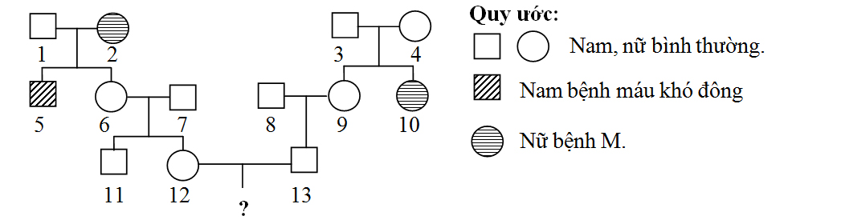

**A.** 15.73% **B.** 30.73% **C.** 41,73%. **D.** 55,73%

**Đáp án**

|  |  |  |  |  |  |  |  |  |  |  |  |  |  |  |  |  |  |  |  |
| --- | --- | --- | --- | --- | --- | --- | --- | --- | --- | --- | --- | --- | --- | --- | --- | --- | --- | --- | --- |
| **1** | **2** | **3** | **4** | **5** | **6** | **7** | **8** | **9** | **10** | **11** | **12** | **13** | **14** | **15** | **16** | **17** | **18** | **19** | **20** |
| **D** | **A** | **A** | **D** | **D** | **D** | **C** | **D** | **D** | **C** | **B** | **A** | **A** | **B** | **D** | **B** | **B** | **A** | **C** | **A** |
| **21** | **22** | **23** | **24** | **25** | **26** | **27** | **28** | **29** | **30** | **31** | **32** | **33** | **34** | **35** | **36** | **37** | **38** | **39** | **40** |
| **A** | **A** | **A** | **C** | **C** | **A** | **B** | **A** | **B** | **A** | **B** | **B** | **D** | **C** | **D** | **B** | **C** | **C** | **A** | **C** |